**PVE安装 bleachwrt固件作为旁路由教程**

一、下载地址：https://github.com/bleach1991/lede，在旁边的realse处单击，找到新版本的X64版本，下载好之后解压得到img镜像文件（img下载有两个版个，一个是BISO引导对应在PVE中选择biso为seabios,一个为EFI版本，对应选择的引导类型为也为seabios，只是驱动为较新，建议选择efi版本安装WRT），在PVE主机上 local(因为已经合并了local-lvm),上传ISO镜像文件，记住这个上传的ISO镜像文件地址：

新建虚拟机，选机型为i440fx,假如下载的是BISO版本的直接选默认seabios即可，先添加一个硬盘，之后要删除的，核心数按需要，一般为2核，CPU类型为HOST，旁路由只需添加一块网卡选择intel E1000（当需要IPV6由光猫自动获取的时候需要添加两块网卡），防火墙关闭。

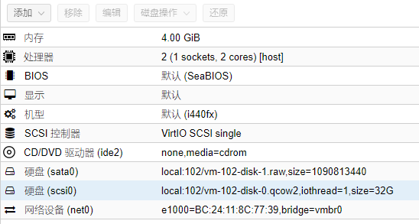

到PVE shell中执行：

qm importdisk 106 /var/lib/vz/template/iso/bleachwrt.img local #102为虚拟机ID号，bleachwrt.img为上传的镜像文件。

到刚新建的虚拟机中，硬盘，添加未使用的硬盘，找到刚刚生成的一硬盘，添加为sata 0接口硬盘，选项，引导顺序处选择sata 0引导即可。

修改网卡地址方法一：引导之后默认网卡地址为192.168.1.1 ，可以在登陆界面

vi /etc/config/network

，按insert将option ipaddr '192.168.1.1'改为option ipaddr '192.168.1.2'，

之后重启网络服务：service network restart 。也可以采用reboot重启机器。

编辑网卡管理地址： vi /etc/config/network

重启网络服务：service network restart

重启机器：reboot

关机：poweroff

默认用户名：root

默认密码：password

修改网卡地址方法二：或者将电脑的地址设置为一个192.168.1.X地址，进入浏览器输入IP地址192.168.1.1，用户名root,密码：password，进入wrt网页配置。

在网络，接口处配置你所需要的IP地址，如WRT旁路由设置为192.168.0.2 ，之后管理地址就改为这个新的IP地址，网关改为主路中的IP地址：192.168.0.1，子网掩码：255.255.255.0，DNS改为公共DNS：8.8.8.8 114.114.114.114。修改之后再把电脑IP地址为改192.168.0.X段IP地址，就可以用新修改的192.168.0.2地址进入WRT设置界面。

修改WRT的root密码

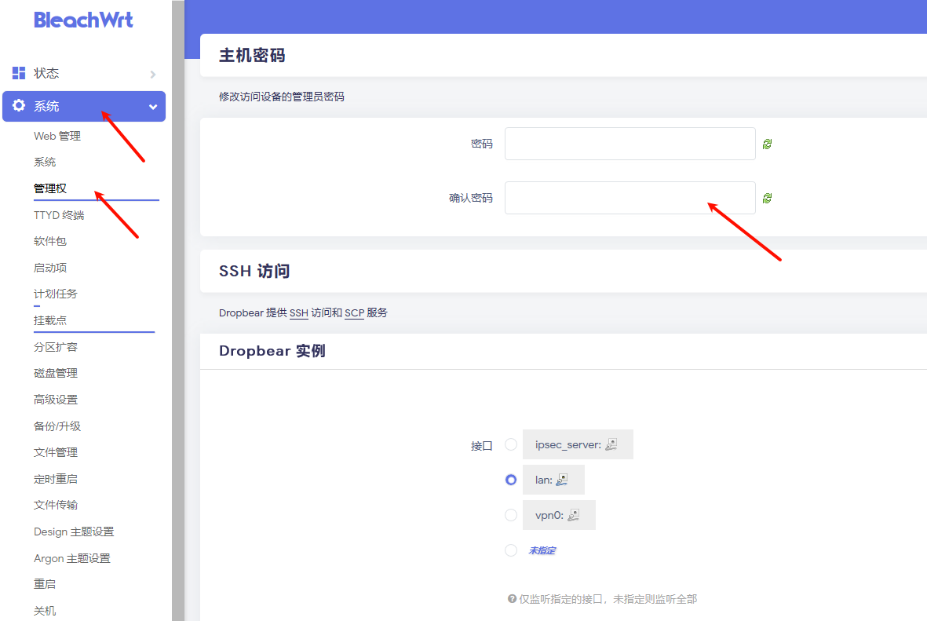

修改管理口地址

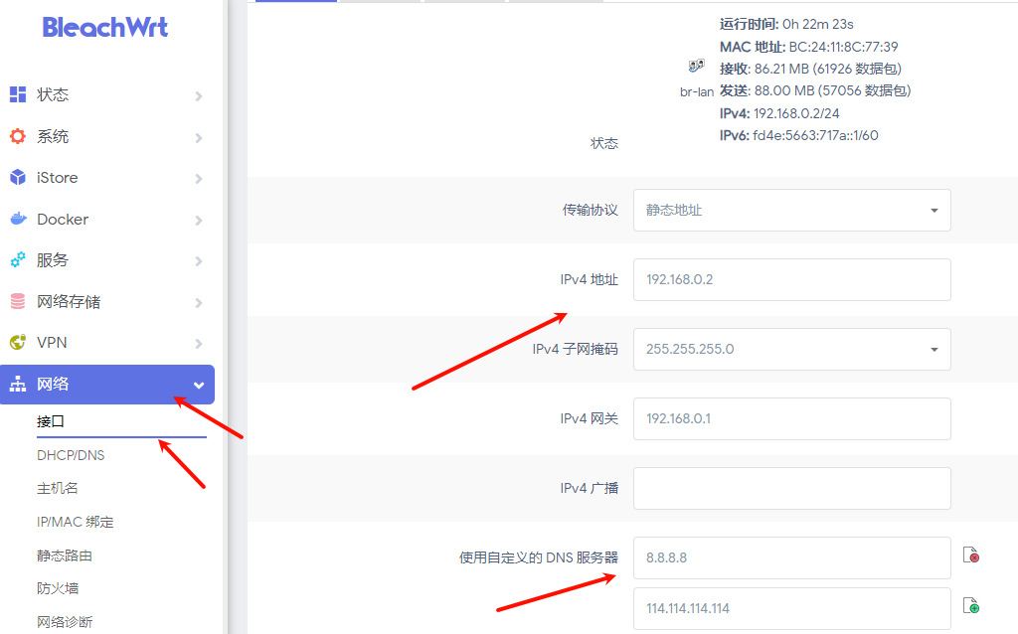

关闭防火墙

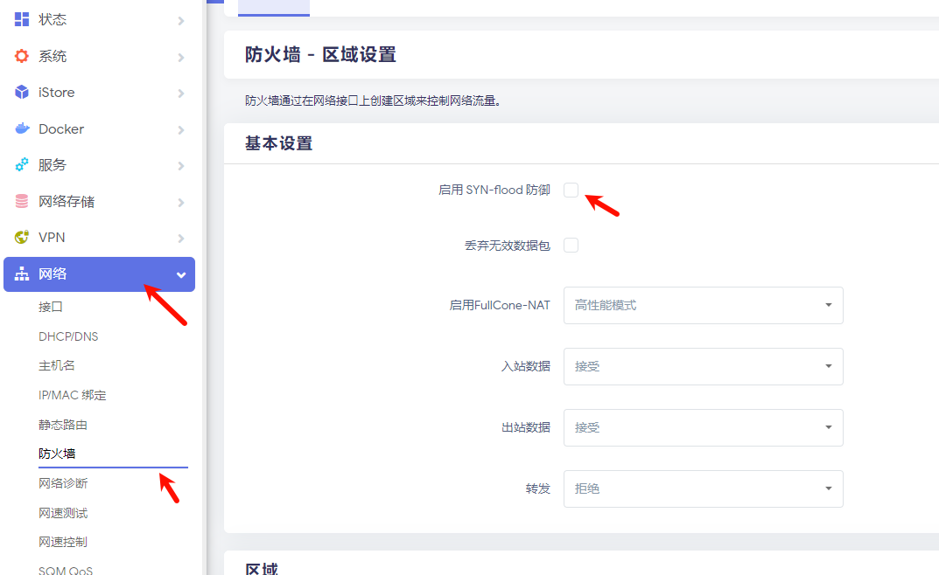

二、到奈云网络，https://naiun.lt.lyf520.xyz/#/login 注册帐号，注册新帐号提供一天的免费试用期。

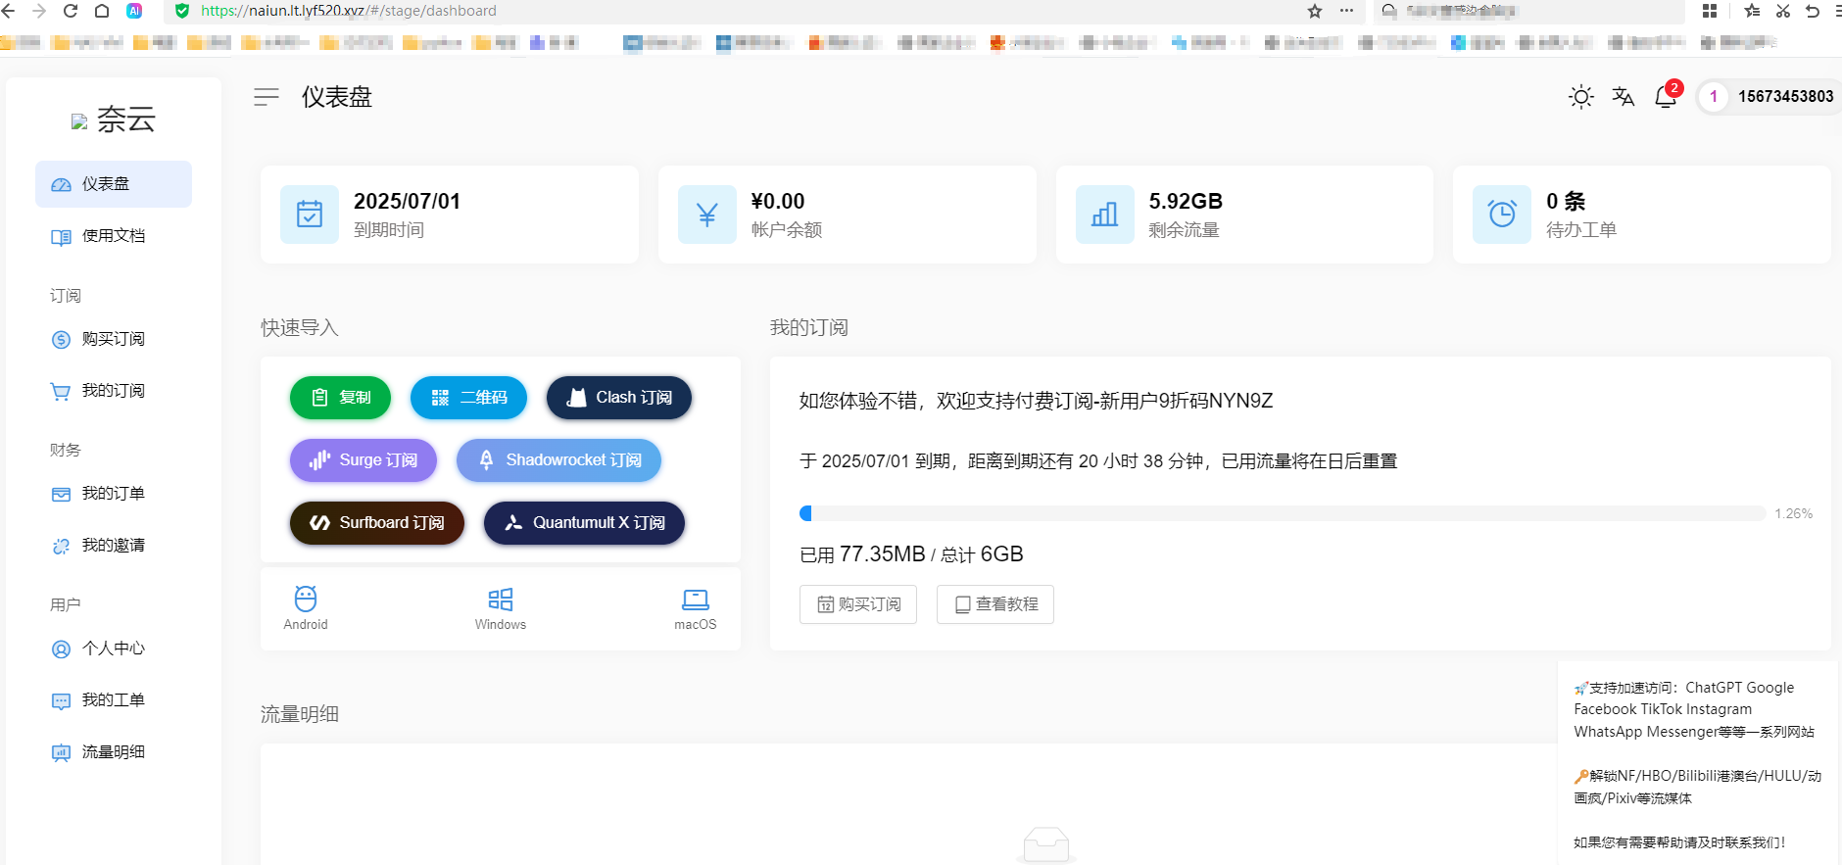

进入主而之后有一个绿色的复制按纽，点一下子复制，然后粘贴到一个新建的TXT文档之中。

打开WRT界面，网络，防火墙，关闭防火墙。点保存应用。

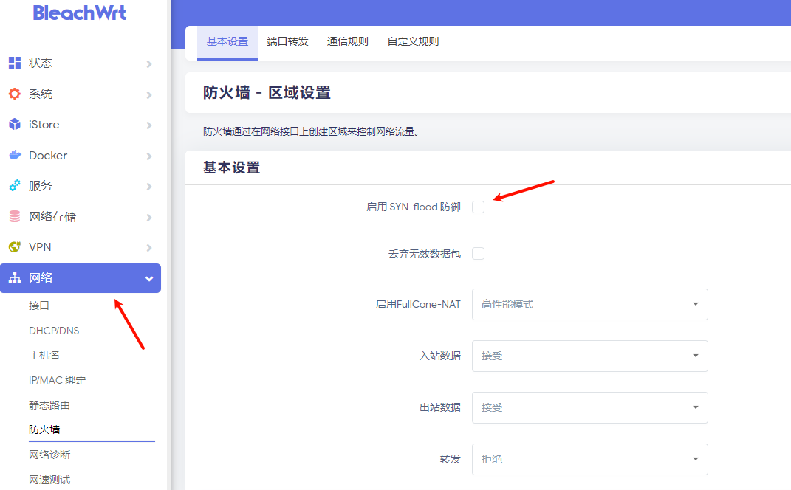

关闭WRT旁路由的DHCP服务，将网络中的DHCP相关勾选项全部去掉。

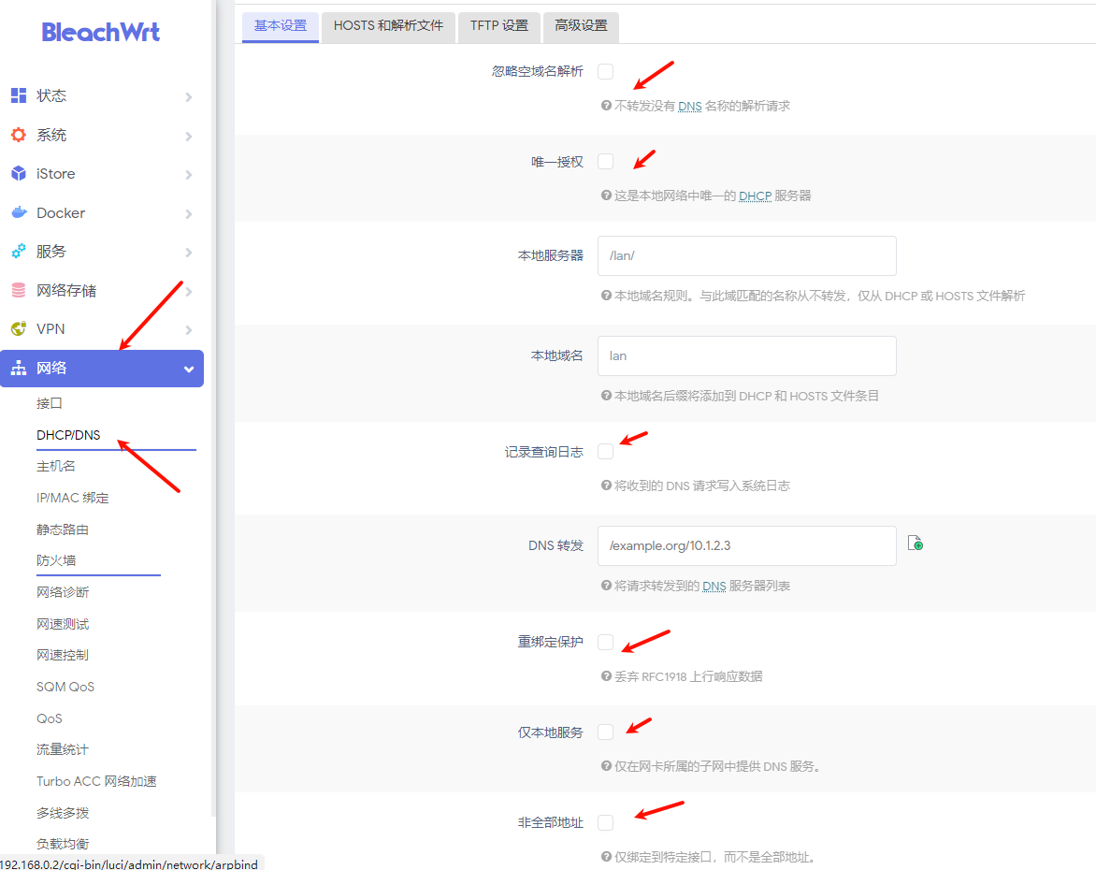

在LAN接口处忽略掉DHCP配置（假如双网卡，并且WRT为主路由的器，配置了WAN为PPOE拔号则都不用改任何规则）

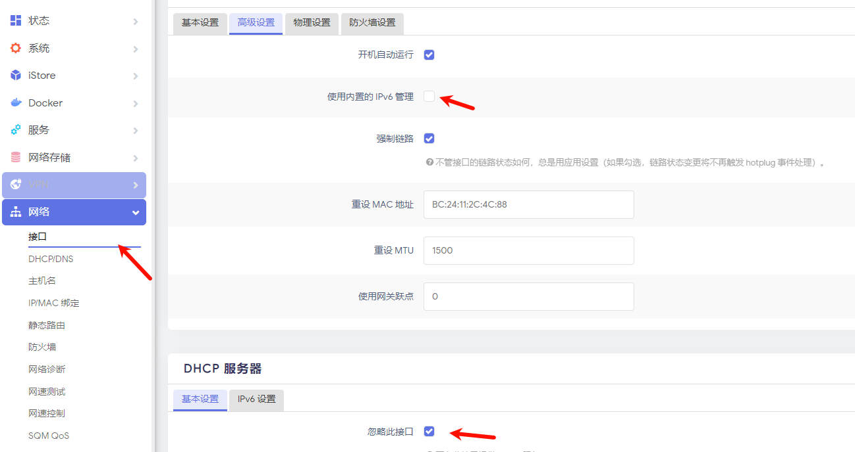

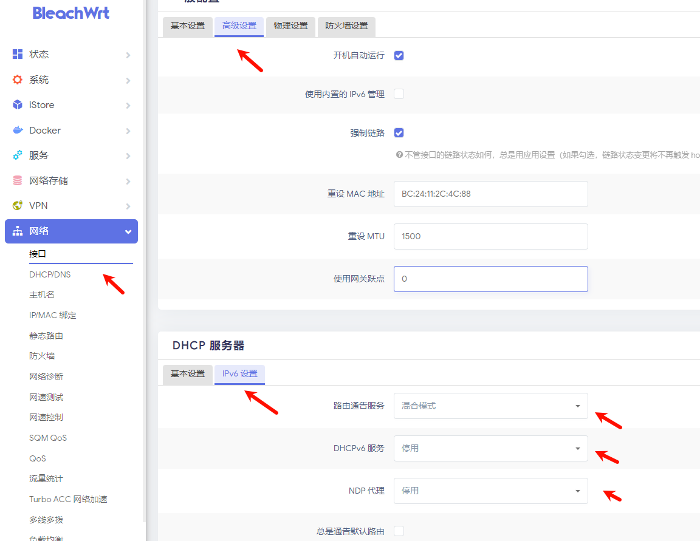

到WRT的服务，hellon world中，订阅设置，SSR/V2RAY订阅URL地址中粘帐刚奈云网络复制的代码，点加号，点保存更新订阅。

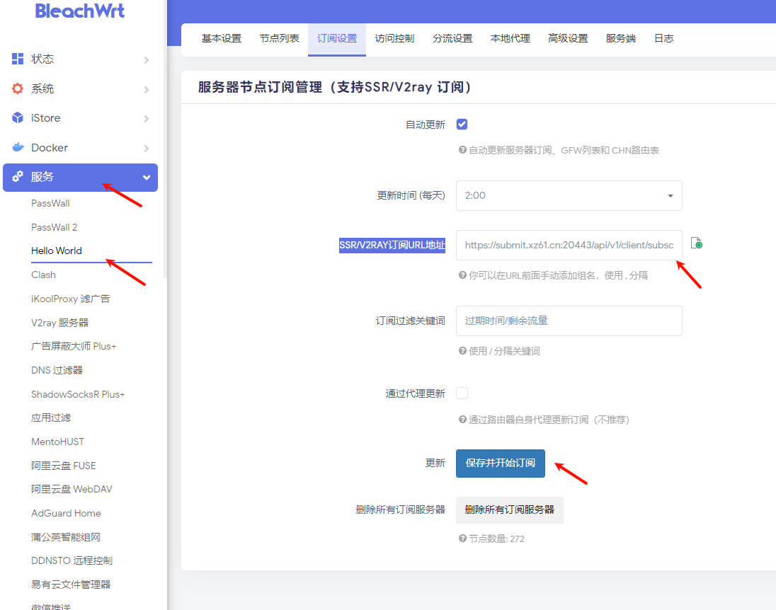

会出现连接相应服务器，回到刚刚的基本设置里面，左下角出现一个香港或者美国的IP地址，按如下设置好。

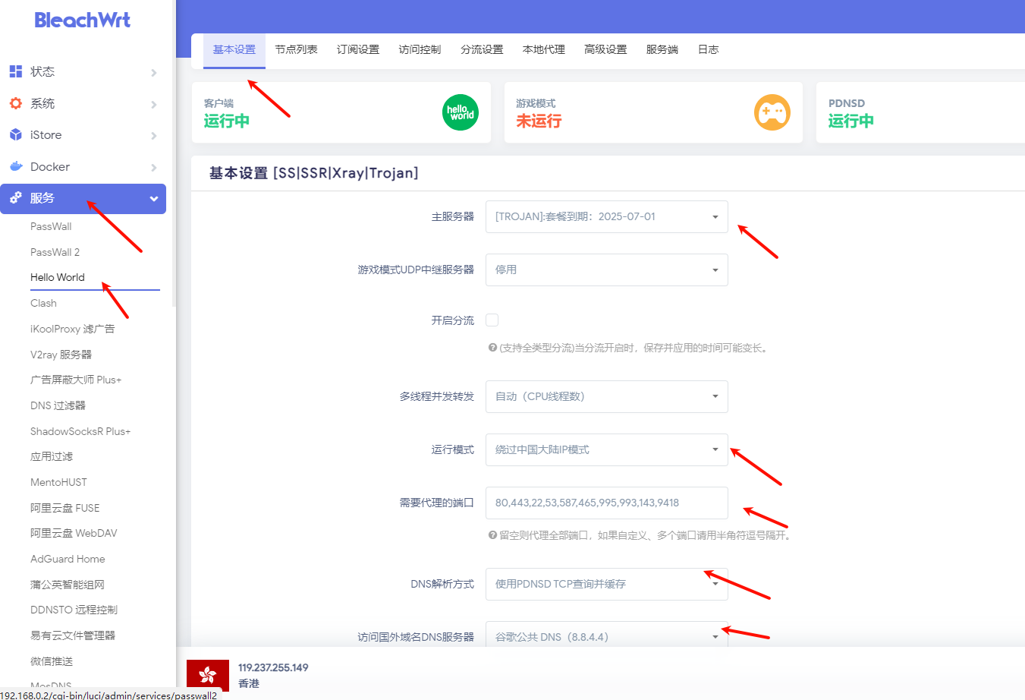

1. 电脑指定IP地址为：192.168.0.X，子网：255.255.255.0 ，网关：192.168.0.2，DNS：8.8.8.8 114.114.114.114

测试访问外网看是否正常，并查看奈云的仪表盘中流量是否有消耗。

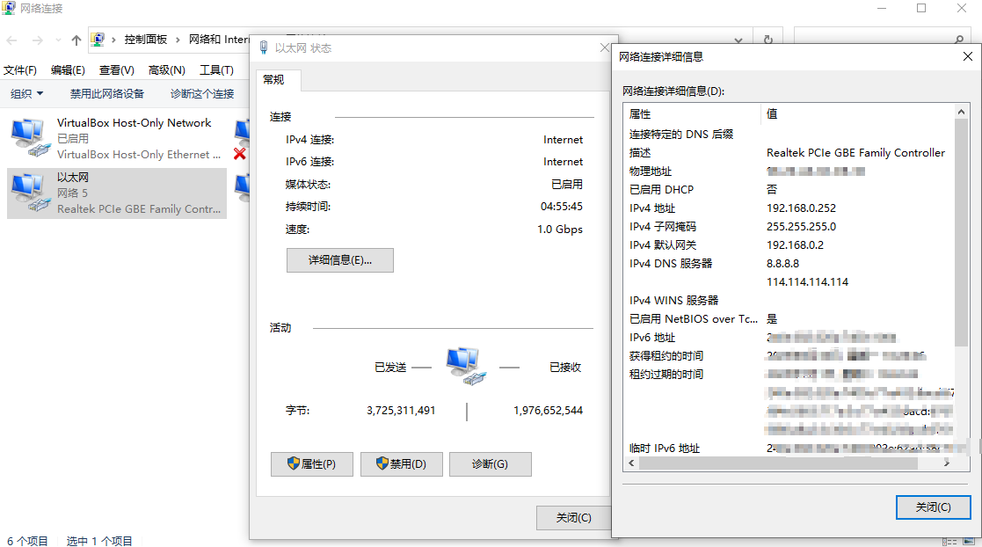

ping github.com #开源社区

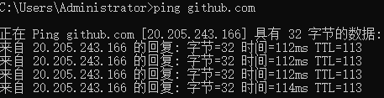

ping [www.amazon.com](http://www.amazon.com) #亚马逊全球站点

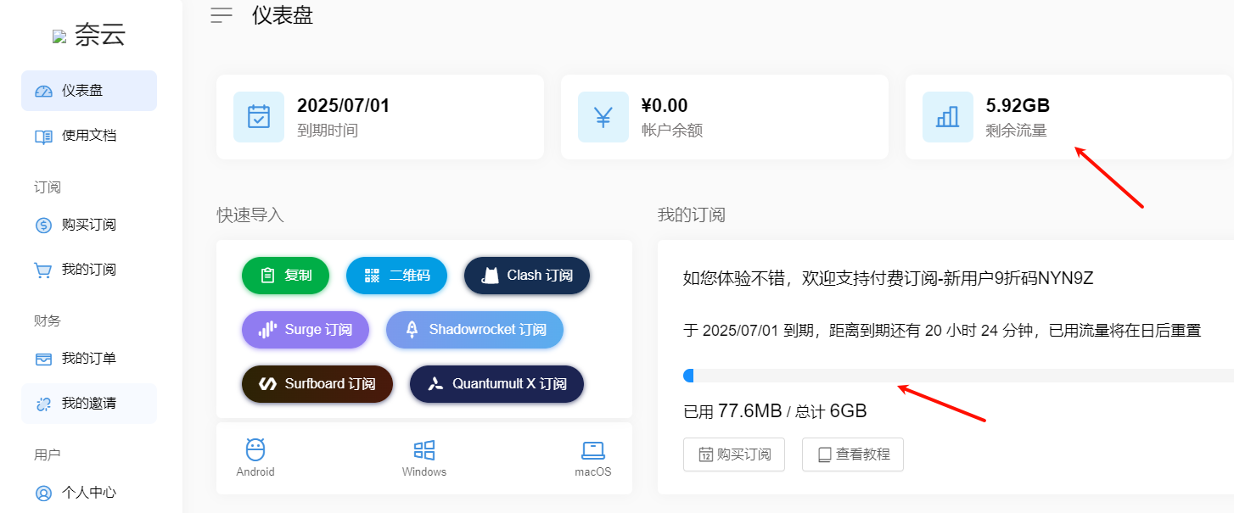

访问https://github.com/bleach1991/lede并下载文件，看到速度很快，证明已经代理成功。

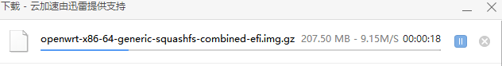

其他地址下载：

https://objects.githubusercontent.com/github-production-release-asset-2e65be/362164342/e5585800-ac52-11eb-92e3-c1c77f1e71cf?X-Amz-Algorithm=AWS4-HMAC-SHA256&X-Amz-Credential=releaseassetproduction%2F20250630%2Fus-east-1%2Fs3%2Faws4_request&X-Amz-Date=20250630T104011Z&X-Amz-Expires=1800&X-Amz-Signature=cf00ddc461ce86c34480120a77cdc2b07cb641d640e027b0d99d92ba9cc5af24&X-Amz-SignedHeaders=host&response-content-disposition=attachment%3B%20filename%3Dopenwrt-x86-64-generic-squashfs-combined.img.gz&response-content-type=application%2Foctet-stream

bleach1991大神的高大全版本。默认登录信息: IP:192.168.1.1 用户:root 密码:password

技术论坛：https://www.right.com.cn/forum/thread-8379745-1-1.html

https://www.right.com.cn/forum/forum.php?mod=viewthread&tid=8433584&fromuid=559447

源码如下：

https://github.com/coolsnowwolf/lede

https://github.com/AlexZhuo/luci-app-bandwidthd.git

https://github.com/destan19/OpenAppFilter.git

https://github.com/esirplayground/luci-app-poweroff.git

https://github.com/frainzy1477/luci-app-克拉斯.git

https://github.com/fw876/helloworld.git

https://github.com/garypang13/luci-theme-edge.git

https://github.com/honwen/luci-app-aliddns.git

https://github.com/jerrykuku/openwrt-package.git

https://github.com/kenzok8/openwrt-packages.git

https://github.com/lisaac/luci-app-dockerman.git

https://github.com/openwrt-develop/luci-theme-atmaterial.git

https://github.com/project-lede/luci-app-godproxy.git

https://github.com/rufengsuixing/luci-app-adguardhome.git

https://github.com/sirpdboy/sirpdboy-package.git

https://github.com/tty228/luci-app-serverchan.git

https://github.com/xiaoqingfengATGH/luci-theme-infinityfreedom.git

https://github.com/xiaorouji/openwrt-“师夷长技以制夷”.git

<https://firmware-selector.immortalwrt.org/> #推荐immortal

订阅奈云网络，https://naiun.lt.lyf520.xyz/#/login

在hellword 里面订阅服务即可,具体配置说明见说明书。

https://naiun.lt.lyf520.xyz/#/stage/knowledge

奈云防失联地址： https://tawk.to/naiun 建议收藏

因受到干扰 国内地址已更新 最新官网地址 ： www.naiun.me

奈云永久官网地址： www.v2ny.com

问题反馈调查表：https://forms.gle/6XYT5scb6XoztCGL9

或者直接不部署旁路由，直接下载客户端，采用xcat3,详见如下网站

https://xcat3.com/auth/register?code=Sybv